**班级动态**

**2023.11.30**

1. 早晨入园

应到30人，实到26人，缺勤人数：4人，缺勤人：万弈、张翼遥、张知予、蒋六一。今天大部分幼儿都能按时来园，能有礼貌地和老师打招呼。

二、区域游戏

|  |  |
| --- | --- |
| **区域** | **游戏情况** |
| 图书区 | 华初墨（皮影剧场）  袁昱程、相悦婉、穆乔洋（阅读绘本） |
| 益智区 | 张子俊、高枕北（动物皮肤配对）  冯桐曦（这是谁的影子）  吕一诺（拼图） |
| 美工区 | 王翌智（彩泥刺猬）  陈逸涵、刘天睿（彩泥豌豆）  李炘睿（涂色）  佘欣仪（纸杯章鱼） |
| 桌面建构区 | 魏沐恩（方形拼插积木建构车） |
| 地面建构区 | 王安怡（连廊）  付雨瞳、徐洛梵（滑滑梯） |
| 自然拼搭区 | 娄俊皓、赵越（房子） |
| 科探区 | 刘佳怡、王沐昕（是谁把影子画在了墙上）  肖童芮（影子变变变）、卓沐锦（磁悬浮） |
| 万能工匠区 | 蔡锦然（火箭） |

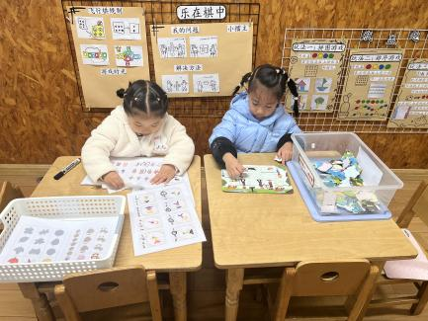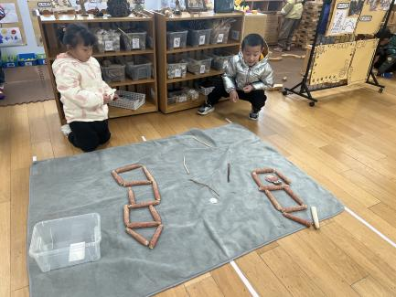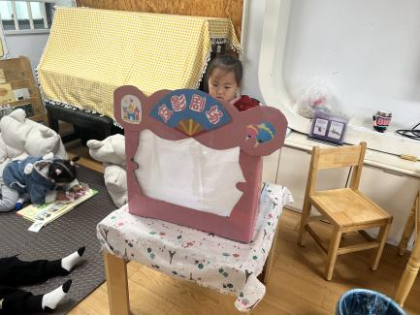

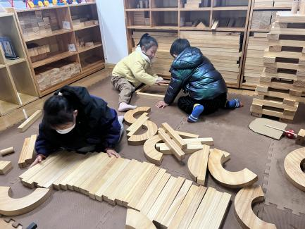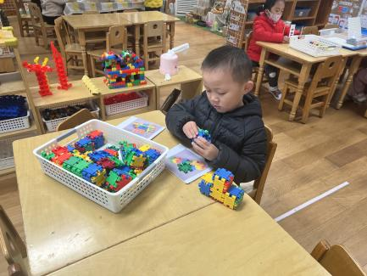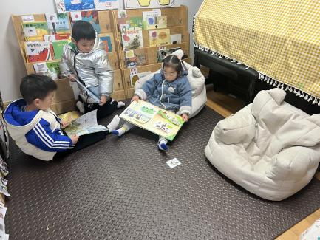

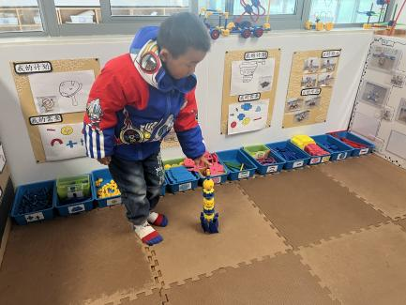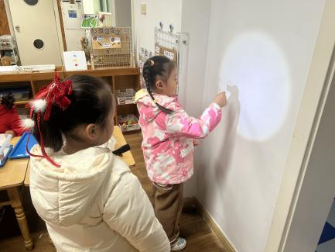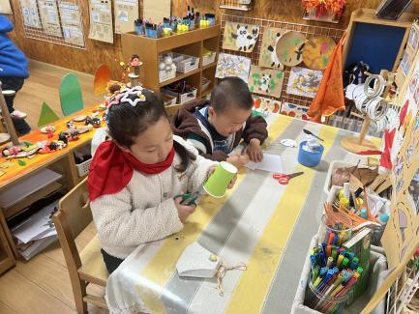

三、点心时间

区域后，孩子们进行自主早点，他们能有序地洗手，拿杯子、倒牛奶、吃点心，基本了解了点心的每个环节和顺序，并在提醒下有序地做好每件事情。

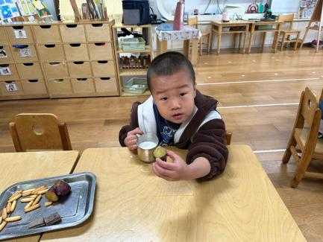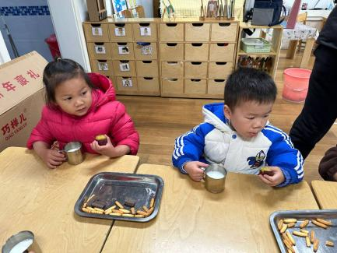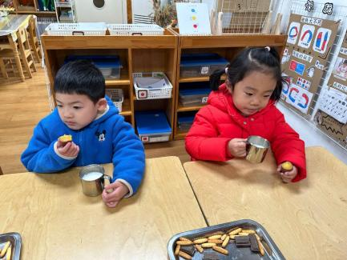

四、集体活动

今天的集体活动是社会《影子的作用》

影子是由于光线在同种均匀介质中沿直线传播，不能穿过不透明物体而形成的较暗区域，形成的投影就是常说的影子，它是一种光学现象。影子的作用有计量时间、计算出月球山峰的高度、皮影戏、CT扫描、手影游戏等，本次活动通过结合生活经验及图片、视频，来了解影子在生活中的作用。

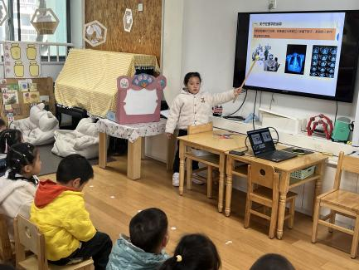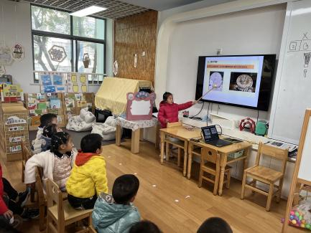活动中，通过观察图片、视频，幼儿交流积极与同伴交流影子的用处，进一步拓展对影子作用的了解。

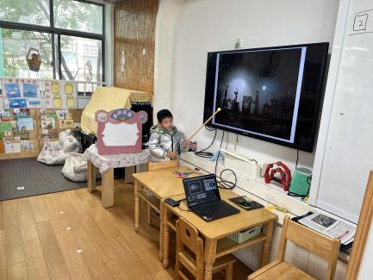

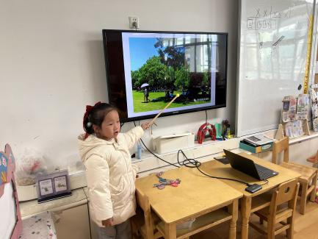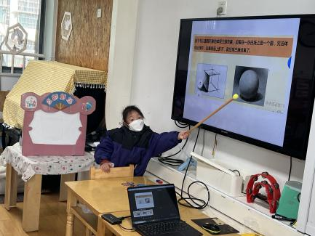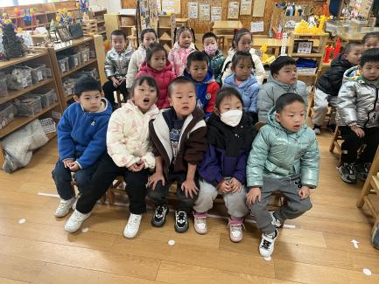

五、户外活动

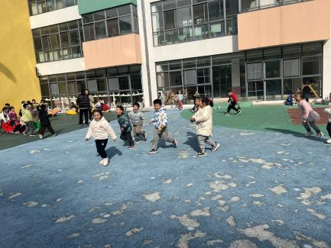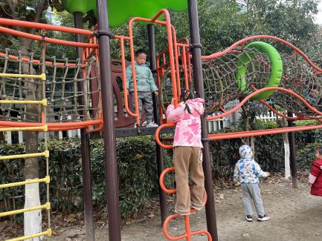今天我们玩了大型攀爬架，孩子们自主游戏，游戏中孩子们达到了一定的运动量，并及时补充水分并适当地休息。

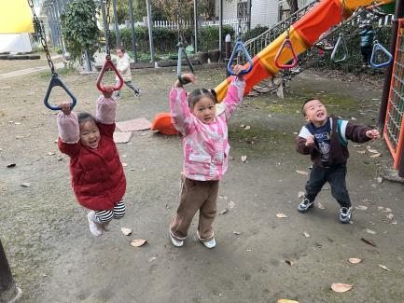

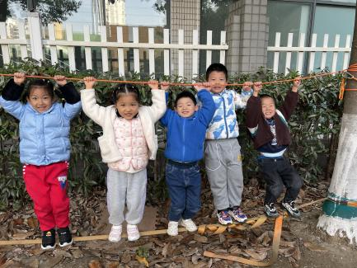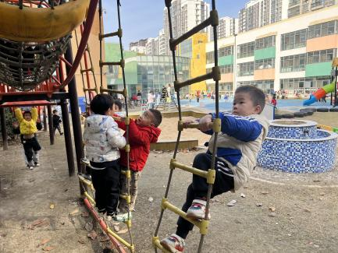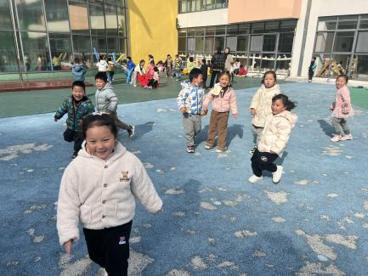

1. 温馨提醒

1.科探区想做一个光影小屋，想问问大家，家里有没有洗衣机大小的那种纸箱呀？有的话麻烦带来学校，急需，谢谢大家。

2.还不会写名字的小朋友，在家多多练习。